|  |  |  |
| --- | --- | --- |
| **المملكة العربية السعودية** |  | **المادة : اللغة الإنجليزية** |
| **وزارة التعليم** | **الزمن : ساعة ونصف** |
| **إدارة تعليم منطقة الجوف** | **الصف : السادس الابتدائي** |
| **مكتب التعليم** | **English Language Exam** |
| **مدرسة:** | **6Th grade** |
| **اسم الطالب / ..................................................................................** | | |

**6**

1. **Change the verbs to the past tense (ed)غيّر زمن الفعل إلى الزمن الماضي بإضافة :**
2. clean ………………..
3. watch  ……………....
4. play  ………………….
5. kick  ………………….
6. cook  ………………….
7. stay  ………………....

.

1. **Write the words in the correct column اكتب الكلمات في العمود الصحيح:**

sand tent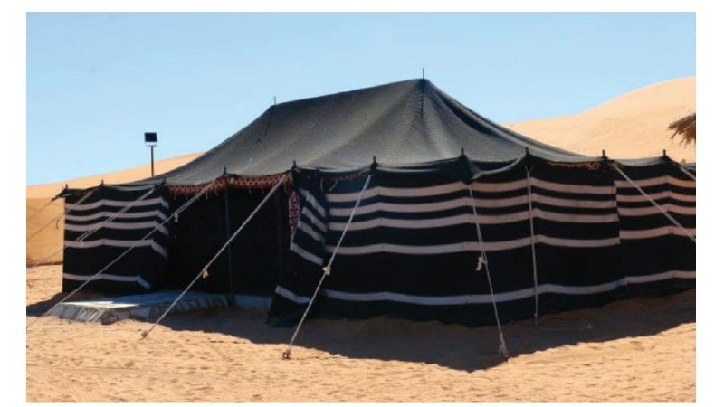 hand paint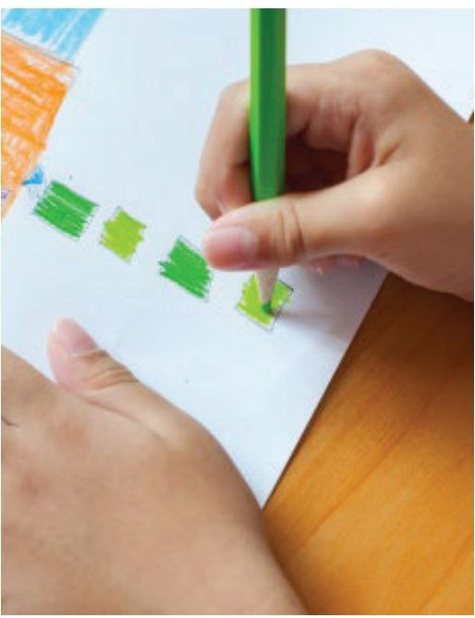 stand plant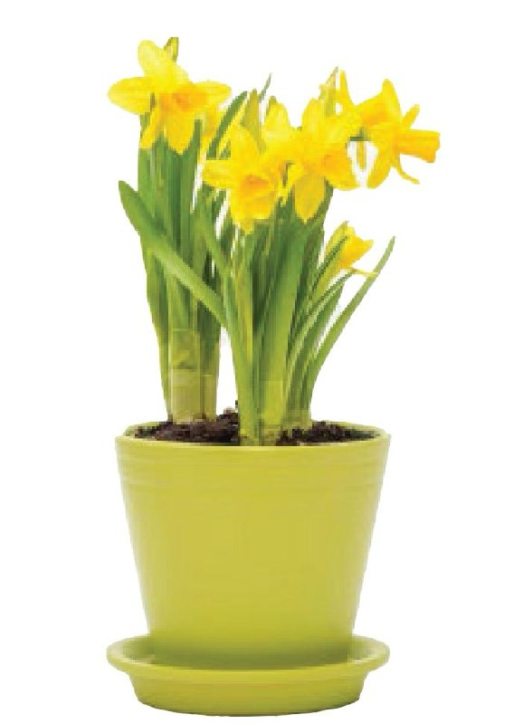

**6**

|  |  |
| --- | --- |
| **-nd** | **-nt** |
|  |  |
|  |  |
|  |  |

1. **Match the words with the correct group وصِّــل كل كلمة مع المجموعة المناسبة :**
2. photo
3. elephant
4. laugh
5. enough
6. phone
7. tough

**6**

**8**

ph

**8**

gh

1. **Copy the sentences انسخ الجُمَل التالية :**

**12**

**I cleaned my room**

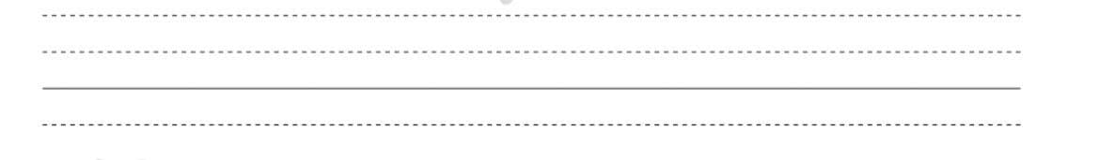

**That is great!**



**I played computer game**

